

GAZİ ÜNİVERSİTESİ

BİLGİSAYAR MÜHENDİSLİĞİ BÖLÜMÜ

OTOPARK OTOMASYONU

BM102-DERSİ PROJESİ RAPORU

201180065 BETÜL ÖZİPEK

**04.06.2022**

# **Özet**

Projemiz herhangi bir otoparkın gereksinim duyabileceği, otopark sisteminin ihtiyaçlarına cevap verebilecek bir otomasyon yazılımı içermektedir. Sistemimiz C# dili altında geliştirilmiştir. Bununla birlikte otomasyon sistemi için kullanılmak üzere veri tabanları incelenmiş ve SQL veri tabanı kullanılmıştır. Otomasyon, bir işin insan ile makine arasında paylaşılmasıdır. Bu tanımdan yola çıkarak otoparklarda kullanılan araçların kaydının yapılmasının; giriş, çıkışların kaydedilmesinin bilişim sistemlerine dayalı olarak gerçekleştirilmesi yani otopark yönetiminde bilgisayar kullanımından yararlanılması otopark otomasyonu olarak tanımlanabilir. Otomasyon sistemleri araç yerleşimin yapılmasında ve kayıt tutulmasında büyük kolaylık ve serilik sağlar. Bu sayede hem sürücülere hem kullanıcılara daha hızlı ve güvenli bir sistem sunulmaktadır. Bu projemizde mevcut otopark sistemleri incelenerek, ihtiyaçlar göz önünde bulundurulmuş ve kullanışlı bir otomasyon hazırlamak hedeflenmiştir. Otopark otomasyonu projemiz ile otoparka giriş yapan araçların ve sürücülerin kayıtlarının tutulması, giriş ve çıkışlarının kontrolünün sağlanması ve otopark durumuna hızlı bir şekilde ulaşım sağlanmaktadır. Bu bilgilerin güvenliği giriş ekranımızdaki kullanıcı adı ve şifre kısmı ile korunmaktadır. Aynı zamanda gerekli iletişim bilgileri kullanıcılarımızın kolay erişimine sunmak için bu sayfada konumlanmıştır. Otoparkın durumunu kolayca ulaşılabilen ve anlaşılabilen sayfamız ile görmek mümkündür. Araçların otoparka girişlerinin ve çıkış zamanlarının sistemimizde kaydolması sayesinde karışıklıkların önüne geçilmiş ve tutar hesabının yapılması kolaylaşmıştır. Ayrıca çıkışların kolaylığı ve sistemde hemen güncellenmesi sayesinde giriş ve çıkışlarda araçların bekleme süresi en düşük seviyeye indirilmiştir.

# **Giriş**

Otopark, motorlu araçların toplu halde park ettikleri açık ya da kapalı alandır. Otoparklar araçların disiplin içinde park etmesi ve trafiği sıkıştırmaması için yapılmıştır. Şehirlerde artan araç sayısı ile orantılı bir şekilde, sürücülerin park yeri ihtiyacını karşılayamamaları sonucu, ortaya çıkan araç dolaşım problemi ve bunun doğurduğu olumsuz etkilerinin tümü otopark problemi olarak karşımıza çıkmaktadır. Problem şehir içi ulaşım düzeyinde düşünüldüğünde, araç hareketlerine ayrılmış arazi şeritleri olan yollar, otopark haline gelerek; bağlantı, erişim ve hareket fonksiyonlarını yapamayan bir sistem haline dönüşmektedir. Otopark probleminin şehir hayatına etkileri, günümüzde göz ardı edilemeyecek boyutlara erişmiştir. Problemin, kamuya ve kişilere yüklediği maddi maliyetlerin yanı sıra, yaşam kalitesindeki düşüş, sağlıksız bir çevre oluşumu gibi yönleri de vardır. Otopark sorunu yaşayan bazı ülkeler 1960’ların başında bu sorunlarını çözmek için otomatik otopark sistemleri üzerinde çalışmaya başlamışlardır. Otomatik otopark sistemleri ilk önceleri hızlı bir şekilde Japonya ve Amerika’da kullanılmaya başlamış olup; 1970’lerin başı ile 1980’lerin sonu arasındaki dönemde ise Çin, Filipinler ve Singapur olmak üzere çeşitli ülkelerde yüzlerce otomatik otopark inşa edilmiştir. Özellikle Japonya'da halen 2.000.000’dan fazla araç bu sistemlere park etmektedir ve her yıl yaklaşık 150.000 araçlık yeni sistem kurulmaktadır. Ayrıca Münih, Berlin, Paris, Londra, Viyana, Zürih, Varşova ve Edinburg gibi büyük her Avrupa kentinde de bu sistemler yıllardır kullanılmaktadır [1].

Hızla artan nüfusun yanında çeşitli ekonomik ve sosyal gelişmeler sonucu araç sayısındaki ciddi artış, şehirlerde park yeri sorununu önemli bir gündem haline getirmiştir. Özellikle kalabalık şehirlerdeki sınırlı boş alanlar göz önüne alındığında, geniş alanlara ihtiyaç duyan otoparkların (açık alan otoparkları, katlı otoparklar vb.) sayısındaki artış kaçınılmazdır. Yaptığımız projede bu bağlamda talep edilen otoparkların otomasyonu üzerinde çalıştık. Otoparklarda çoklu araç girişinde çok kısa sürede boş yerlere park edilmesi ve düzenli bir şekilde giriş çıkışın sağlanması amaçlanmıştır. Aynı zamanda araç girdiği anda aracın bilgileri bilgisayar ortamına aktarılmış ve aracın ne zaman girdiği, otoparkta ne kadar durduğu kayıt altına alınmıştır. Tasarlanan bu proje sayesinde; otoparklara zaman kaybı olmadan giriş yapabilme, giriş çıkışlardaki beklemenin minimuma indirilmesi, otoparka giriş çıkış yapan araçların bilgilerinin raporlanması yapılmıştır. Bu avantajlar sayesinde otopark içerisindeki hava kirliliğinin ve gereksiz eleman çalıştırılmasının da önüne geçilmesi planlanmıştır.

1. **GERÇEKLEŞTİRİLEN ÇALIŞMA**

# Otomasyonumuzu çalıştırdığında karşınıza gelen sayfayı görmektesiniz (Şekil 1). Araçların güvenliği ve kişisel bilgilerin korunumu için bu sayfayı oluşturduk. Hazırladığımız bu sayfada diğer sayfalara ulaşmak için gereken kullanıcı adı ve şifre verilerini SQL’ de oluşturduğumuz giriş tablosunda saklamaktayız. Doğru bilgiler girildiğinde ana sayfaya yönlenmektesiniz ancak yanlış veri girildiğinde uyarı alırsınız (Şekil 2). Aynı zamanda bu ekranımızda iletişim bilgileri ve şifre güncelleme sayfasına gitmenize yarayacak butonumuz mevcuttur. İletişim için butonumuza tıkladığınızda adres ve telefon bilgilerine kolayca erişim sağlanabiliyor (Şekil 3). Şifrenizi unuttuğunuz veya değiştirmek istediğiniz durumlarda ise şifre güncelleme sayfamıza giderek kullanıcı adı ve yeni şifrenizi girerek güncelleme yapabilirsiniz (Şekil 4). Yaptığınız güncelleme SQL’ deki giriş tablosuna da yansıyacaktır.

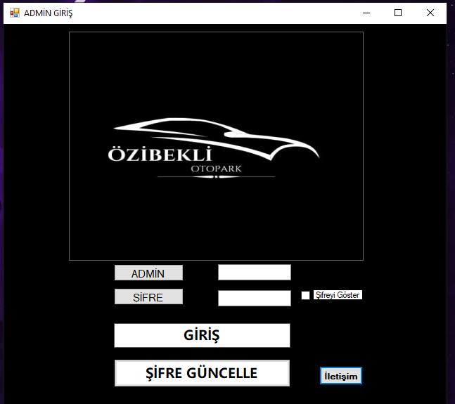

Şekil 1- Giriş

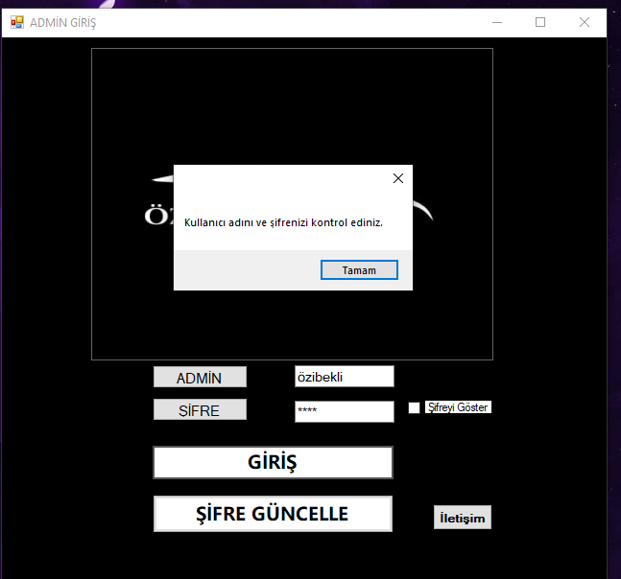

Şekil 2- Hatalı Giriş

# 

Şekil 3. İletişim

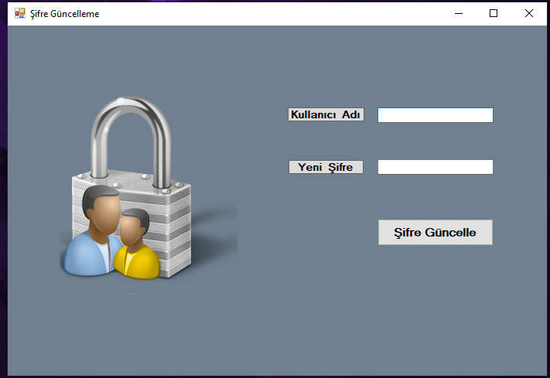

Şekil 4. Şifre Güncelleme

**OTOPARK OTOMASYONU ANA SAYFA**

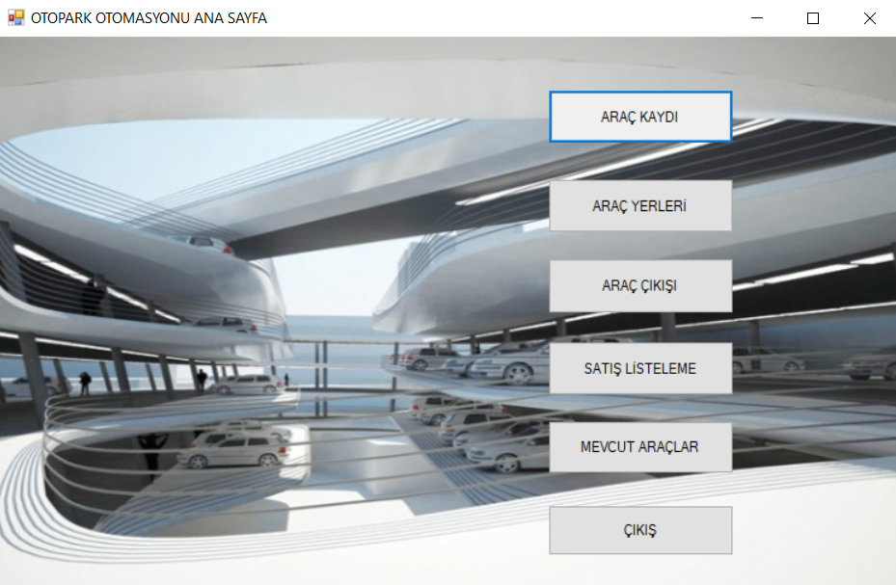

Admin girişi yapıldıktan sonra şekildeki gibi bir ara yüz gelmektedir. Otoparka yeni bir araç girdiğinde araç kaydına basarak kayıt işlemlerini yapılır. Araç yerlerinden hangi yerlerin dolu ve boş olduğunu öğrenilir ve aracın uygun olunan boş bir park yerine kaydı gerçekleşir. Araç çıkışından içeride mevcut olunan ve çıkış yapılması istenilen aracın çıkışı yapılır ve ödeyeceği tutar belirlenir. Satış Listeleme kısmından o ana kadar çıkış yapılan araçlar ve toplam ödenen tutarın listesi alınır. Mevcut Araçlarda otoparkın içerisindeki tüm araçlar görülür ve toplu halde düzenli bir listesi çıktı olarak verilir. Otomasyonda istenilen işlemler yapıldıktan sonra çıkış butonuyla beraber programdan çıkış yapılır.

**ARAÇ KAYDI**

metin, para çekme makinesi, ekran görüntüsü içeren bir resim

Açıklama otomatik olarak oluşturuldu

Şekil 5. Araç Kaydı Ekranı

Araçların kayıt işlemlerini yapmak için Şekil 5’ teki sayfayı Microsoft Visual Studio ortamında oluşturduk. Bu sayfamız ile kişilerin ve araçların bilgilerini yazarak SQL de oluşturduğumuz araç kaydı tablomuza kaydediyor veri tabanına aktarmış oluyoruz. Araç kaydı tablomuz Şekil 6’te görülmektedir.

tablo içeren bir resim

Açıklama otomatik olarak oluşturuldu Şekil 6. Araç Kaydı Tablosu

# Ayrıca projemiz araç kaydı sayfasında girilmiş olan TC’nin doğru hane sayısına sahip olmasını, 0 ile başlamama ve rakamlardan oluşma durumuna dikkat ediyor. Aynı şekilde isim, soy isim, telefon ve e-mail kısımlarında da girilmiş olan bilgilerin kalıplara uygunluğu kontrol ediliyor. Eğer hatalı bir durum varsa uyarı veriyor ve tekrar girilmesi için alanları temizliyor. Araç bilgilerindeki marka ve park yeri kısmı ise seçim yaptırmak üzere oluşturuldu. Var olan 20 adet park yerimizden boş olanları bu sayfadan görmek ve seçmek bu sayede mümkün oluyor. Dolu olanlar görülmediği için karışıklıkların önüne geçiliyor.

# metin, iç mekan içeren bir resim Açıklama otomatik olarak oluşturuldu

Şekil 7.Araç Kaydı Ara Yüzü

# Şekil 7’de eklediğimiz kişi ile birlikte tablomuzda meydana gelen değişiklik aşağıdaki resimde görülmektedir.

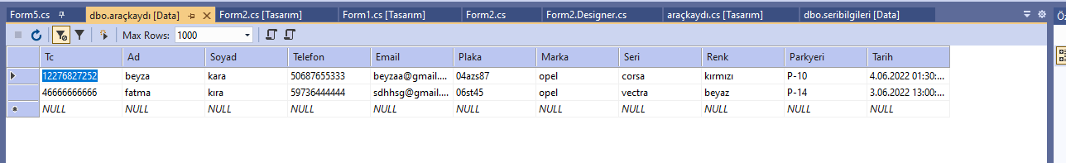Şekil 8. Araç Kaydı Verileri

# 

# Daha önceden kayıtlı olan markaları görmek ve seçmek de yine bu sayede mümkün. Veri tabanındaki marka bilgileri tablomuzdan markaları çekerek bu sayfada görmeyi mümkün kıldık.

# tablo içeren bir resim Açıklama otomatik olarak oluşturuldu

Şekil 9. Marka Bilgileri Veri Tabanı Tablosu

# Aracımızın sistemde kayıtlı olmayan bir markaya ait olma durumunu ise yine düşünerek bu sayfamıza bir buton ekledik. Bu “+” butonumuz ile önünüze aşağıda görmüş olduğumuz sayfa gelmekte ve ekle butonumuz ile Şekil 9 ‘de görmüş olduğunuz tablomuza markayı eklemektedir.

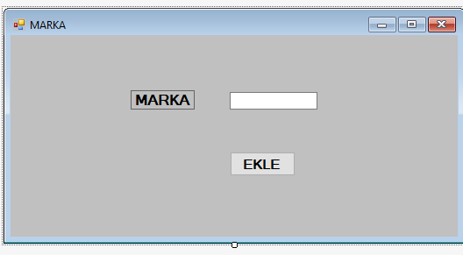

**ARAÇ YERLERİ**

Otoparkın doluluk durumunu görmek için ise görsel bir ara yüz kullandık. Bilgileri veri tabanındaki araç durumu tablosundan çeken bu formumuz ‘DOLU’ yazısını gördüğü durumlarda butonun rengini kırmızı yapmakta ve plakasını buton üzerinde göstermektedir. Şekil 7’de eklediğimiz aracımızın plakası Şekil 10’da görülmektedir.

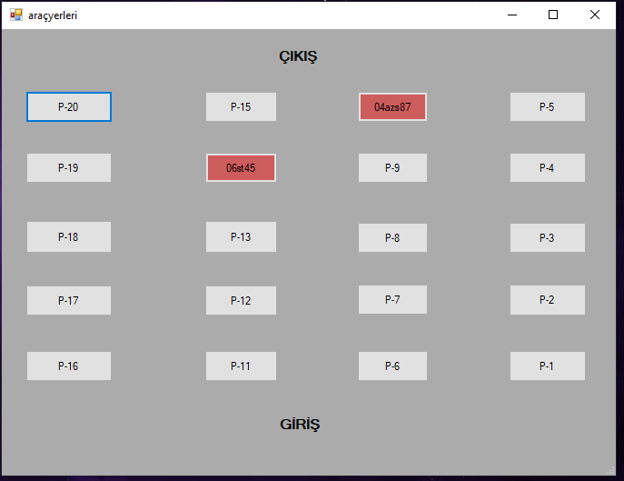

Şekil 10. Araç yerleri

**ARAÇ ÇIKIŞI**

Tasarlanan projede; sistemdeki araçların çıkışının yapılması ve otopark kullanım ücretinin hesaplanması Microsoft Visual Studio ortamında hazırlanmıştır. Kayıtların saklanması ve gerek duyulduğunda kullanılmasına olanak sağlayan veri tabanı ise Microsoft SQL Server Management Studio ortamında oluşturulmuştur. Şekil 11’de araç çıkışı ve ücretlendirmeye ait ara yüz gösterilmiştir.

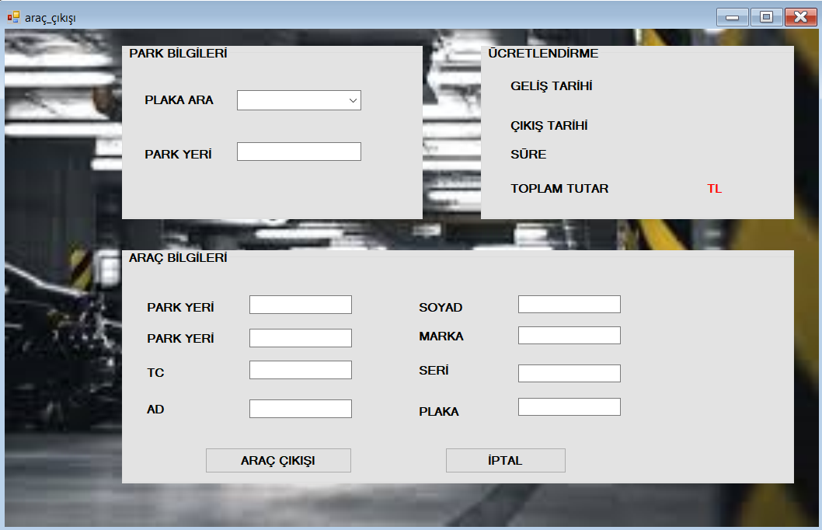

Şekil 11. Araç Çıkışı Ara Yüzü

İlk önce veri tabanındaki araç kaydı tablosundan (Şekil 12.) çıkışının yapılmasını istenilen aracın plakasını çekiyoruz. Plakayı aldıktan sonra aracın kalan özelliklerini yine tablodan çekip verileri gösteriyoruz. Aracını kaydının yapıldığı tarihi de aynı tablodan çekip çıkış yaptığımız zamana göre süresini hesaplayıp bir tutar görüntülüyoruz. Araç çıkışı butonuna bastığımızda araç kaydı tablosunda kaydı siliyoruz ve araç durumunda (Şekil 13.) dolu park yerini boş yaparak güncelleme yapıyoruz. Programın çalışmış hali Şekil 14.de gösterilmiştir.

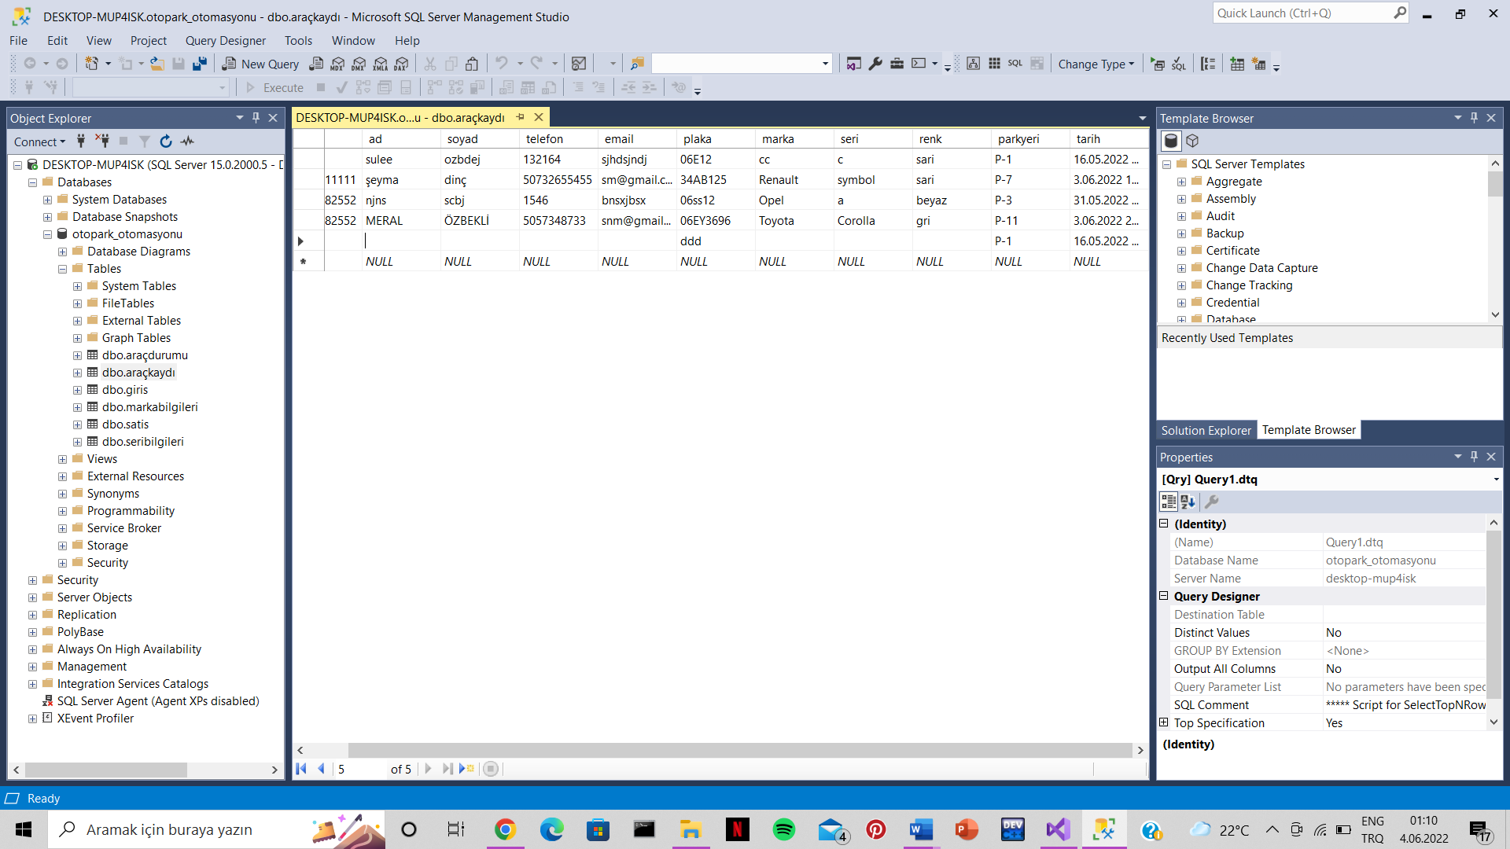Şekil 12. Araç Kaydı Veri Tabanı Tablosu

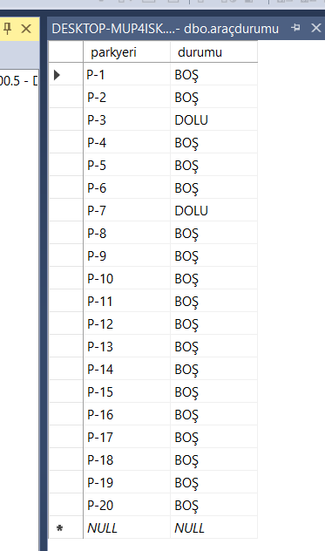

Şekil 13. Araç Durumu Veri Tabanı Tablosu

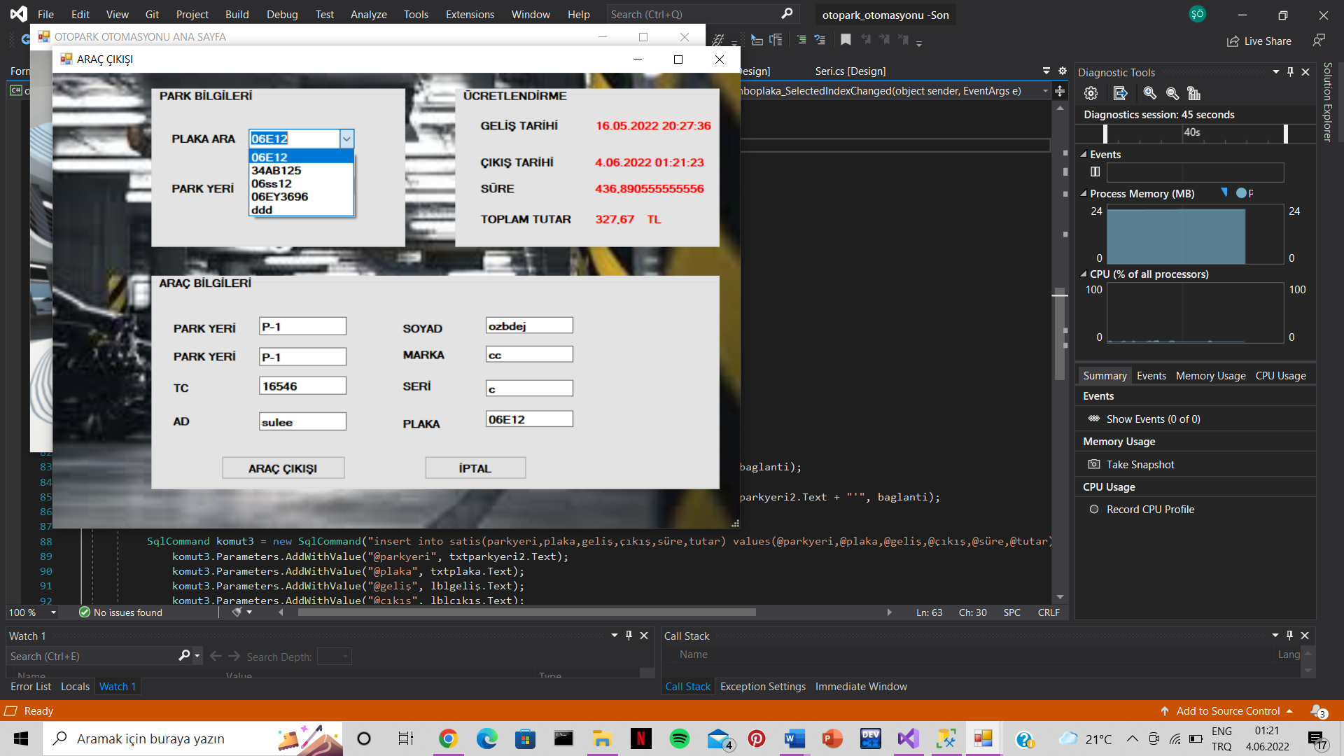

Şekil 14.Araç Çıkışı Ekranı

**SATIŞ LİSTELEME**

Çıkan araçların sayısını ve toplam tutarı öğrenmek amacıyla bir satış listesi almak istedik. Araç çıkışında, çıkış yapılan aracı araç kaydı tablosundan silip (Şekil 12.) veri tabanında ayrı oluşturduğumuz satış tablosuna kaydettik. (Şekil 15.) Ve satış tablosunu form ekranına göstererek çıkan tüm araçları ve toplam tutarı göstermiş oluyoruz. Programın çalışmış hali Şekil 16.da gösterilmiştir

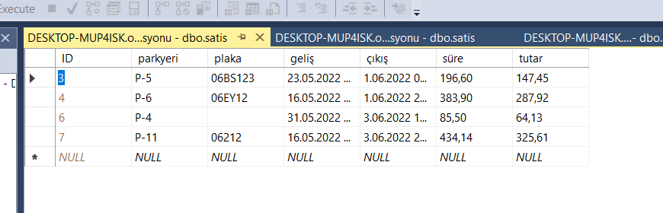

Şekil 15. Satış Veri Tabanı Tablosu

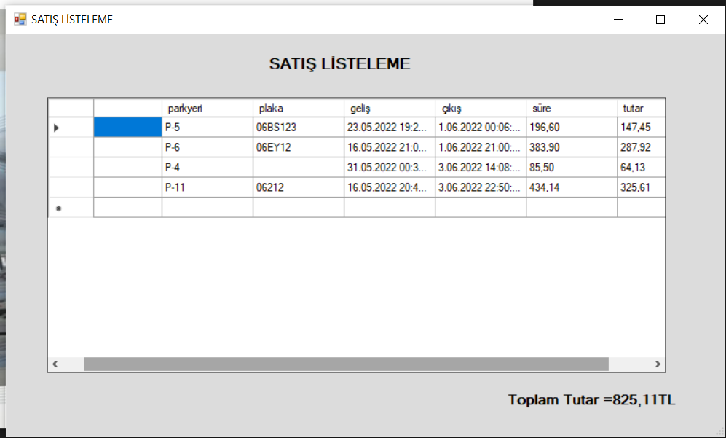

Şekil 16. Satış Listeleme Ekranı

**MEVCUT ARAÇLAR**

Otoparkımızda o anda hizmet verdiğimiz araçların listesini görmek için mevcut araçlar sayfası hazırladık (Şekil 17.). Sayfamızda bulunan tablomuz verileri SQL veri tabanındaki araç kaydı tablosundan çekmektedir. (Şekil 6)

tablo içeren bir resim

Açıklama otomatik olarak oluşturuldu

Şekil 17. Mevcut Araç Bilgileri

# **SONUÇ VE DEĞERLENDİRME**

Projemize başlarken araçların giriş çıkışını kontrol eden, kayıtlarını ve çıkışlarını veri tabanı kullanarak kaydeden bir otopark otomasyonu yapmayı amaçlamıştık. Projemize devam ederken geliştirerek aklımıza gelen fikirleri de projemize kattık. Kullanıcı giriş ekranı, şifre güncelleme ekranı ve mevcut araçları listeleme gelişen kısımlara örnek verilebilir. Dolayısıyla projemiz ile başlangıçta düşündüklerimizi yaptığımızı ve daha da ileriye götürdüğümüzü söyleyebiliriz. Ayrıca projemizde veri tabanı kullanmamız sayesinde veri tabanı ve SQL hakkında araştırmalar yaparak bilgi sahibi olduk ve kendimizi geliştirdiğimizi düşünüyoruz. Veri tabanı özellikleri sayesinde SQL de yeni bir database oluşturup içerisinde projemizde kullanmak üzere tablolar oluşturduk. Ve bu tablolardan Visual Studio ortamında nasıl veri çekilir, güncelleme yapılır veya silinir gibi birçok konuyu deneyimledik.

Gelecek çalışma önerileri olarak, masaüstü yaptığımız bu projeyi webe dönüştürmeyi düşünebiliriz. Bu sayede telefondan da program kullanılabilir ve kayıt yapan kişiler için de daha kullanışlı ve zaman tasarrufu sağlayabilir.

# **KAYNAKLAR**

**[1]** Yardım, M. S., Ağrikli, M., **“Otomatik Otoparklar ve Türkiye’deki Otopark Probleminin Çözümü İçin Uygulama Potansiyeli”,** 6. Ulaştırma Kongresi, TMMOB İnşaat Mühendisleri Odası İstanbul Şubesi, İstanbul. 2005

<https://dergipark.org.tr/tr/pub/gazimmfd/issue/56113/695676>

[2] Microsoft, Connect to Server (Database Engine), erişim 01.04.2022, <https://docs.microsoft.com/en-us/sql/ssms/f1-help/connect-to-server-database-engine?f1url=%3FappId%3DDev15IDEF1%26l%3Den-US%26k%3Dk(sql13.swb.connection.login.sqlserver.f1)&view=sql-server-ver16> .

[3] Microsoft, DataGridView Sınıf, erişim 05.05.2022, <https://docs.microsoft.com/tr-tr/dotnet/api/system.windows.forms.datagridview?view=windowsdesktop-6.0> .